プログラミング基礎 第4回 レポート

提出期限: 2020年6月16日（火） 23:59

提出場所: manabaの指定場所に添付ファイルで提出する

注意: 解答には，ソースコードをどのように改変したか，コンパイルやプログラム実行時のエラーや警告，スクリーンショットなどを含めるなど，わかりやすくなる工夫であれば自由に含めてよい．ページ数もいくら増やしてもよい．

番号　　　　　２０C1116　　　　　　　　　氏名　村林　孝太郎

課題 講義内で説明したpingpong.c について，以下の問いに答えよ．

1. プログラム内で3種類のヘッダーを読み込んでいる（#includeで始まる行がそれに該当する）．このうちの一つのヘッダーの読み込みをやめたとき（行ごと削除する），コンパイルするとどのようなエラーが発生するか答えよ．また，そのときのエラーから，読み込みをやめたヘッダーが担う役割を考え，答えよ．

すぐ下の二つの図は#includeで始まる行を消していない場合

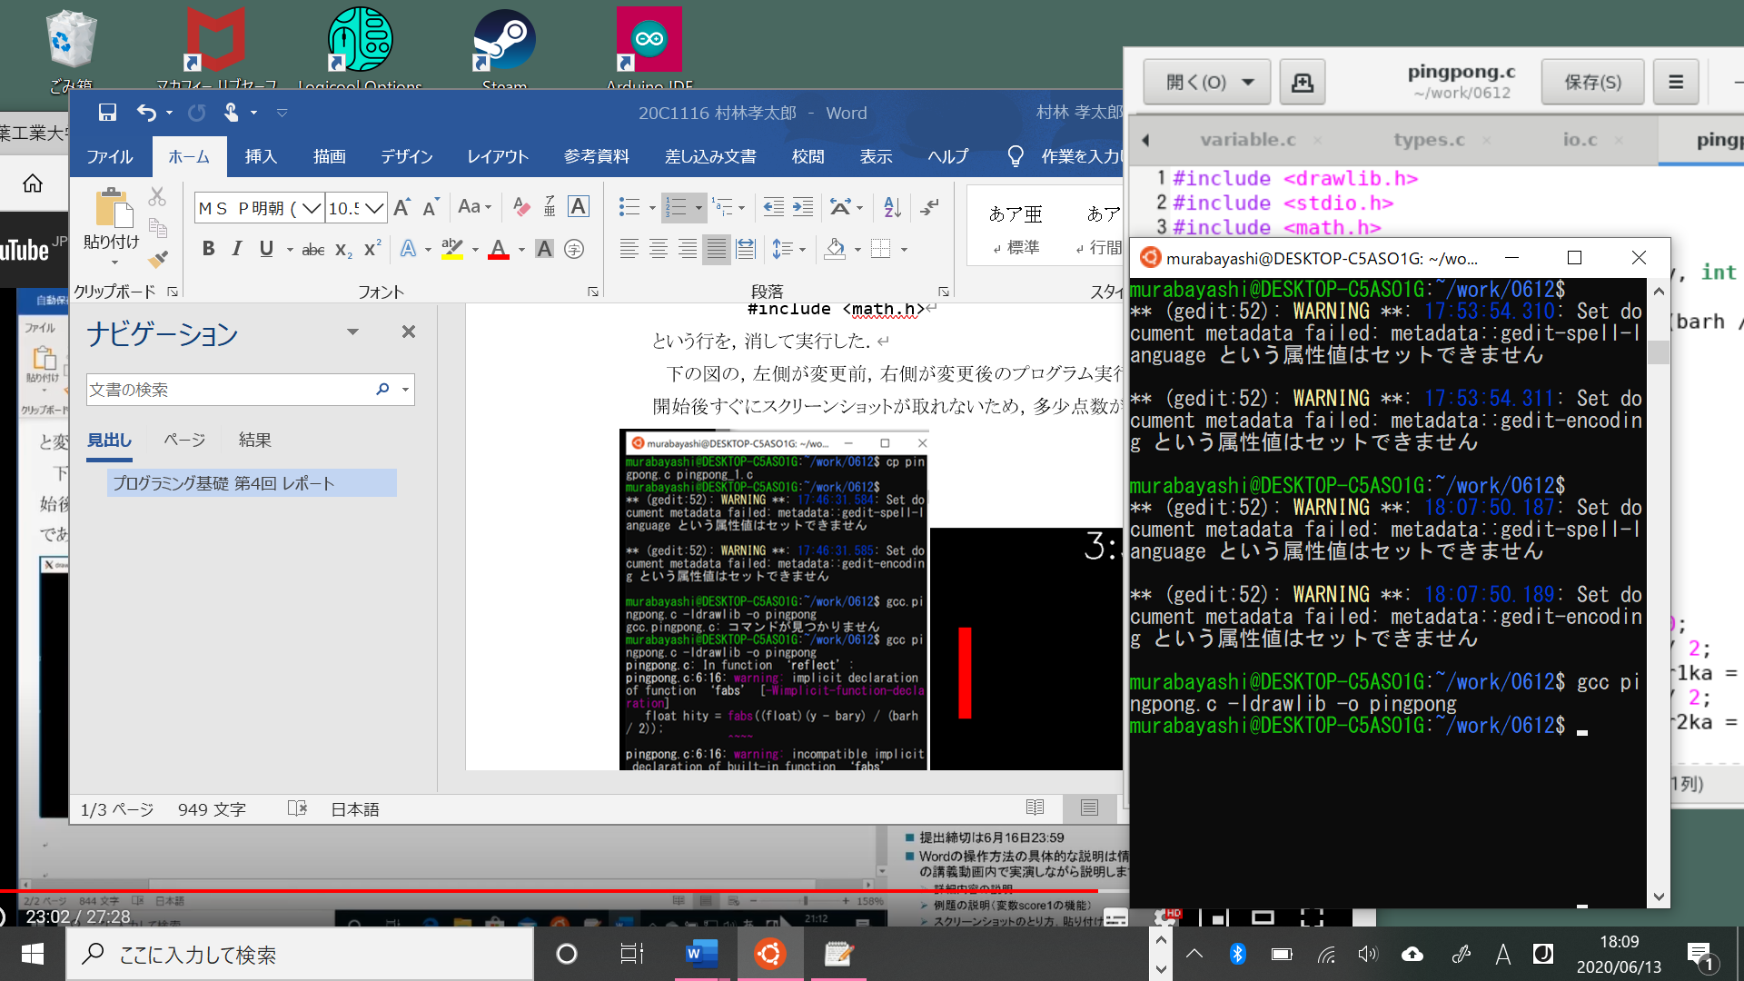　　　　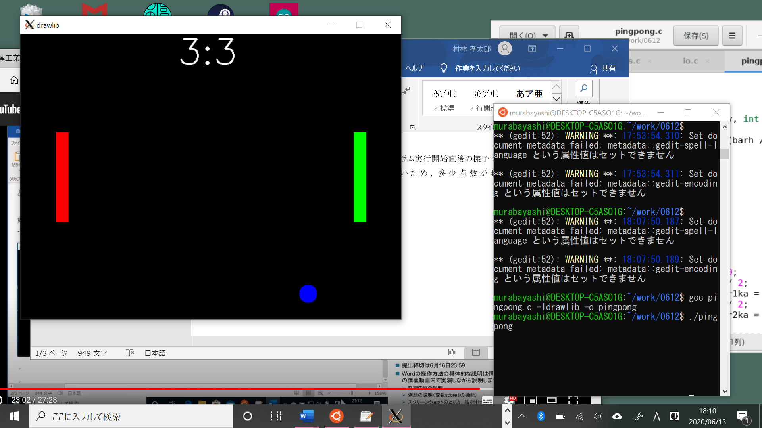

1. プログラムの1行目にある

#include <drawlib.h>

という行を，消して実行した．

#include <drawlib.h>を消してプログラムを実行しようとすると下の図のようなエラーが起きた。このエラーが起こっている１９・２０・３５・３８・３９・１１４・１１５・１１６・１２０・１２２・１２４・１２６行目は前回の講義の課題などで使ったDL_C("red")やdl_circle(bx, by, br, DL_C("blue"), 1, 1);などの所のエラーを指しているのでpingpongの中に出てくるボールや跳ね返す物などの形や色がうまく定義できてないというエラーかなと考えます。

それに加え３８行目はwhile文が使われているので何かアクションをしたり、おこったりするとpingpongのゲーム内の状況が#include <drawlib.h>を消さなければ変わらないのですが消したことでこれもうまく定義されてないのかなと考えます。

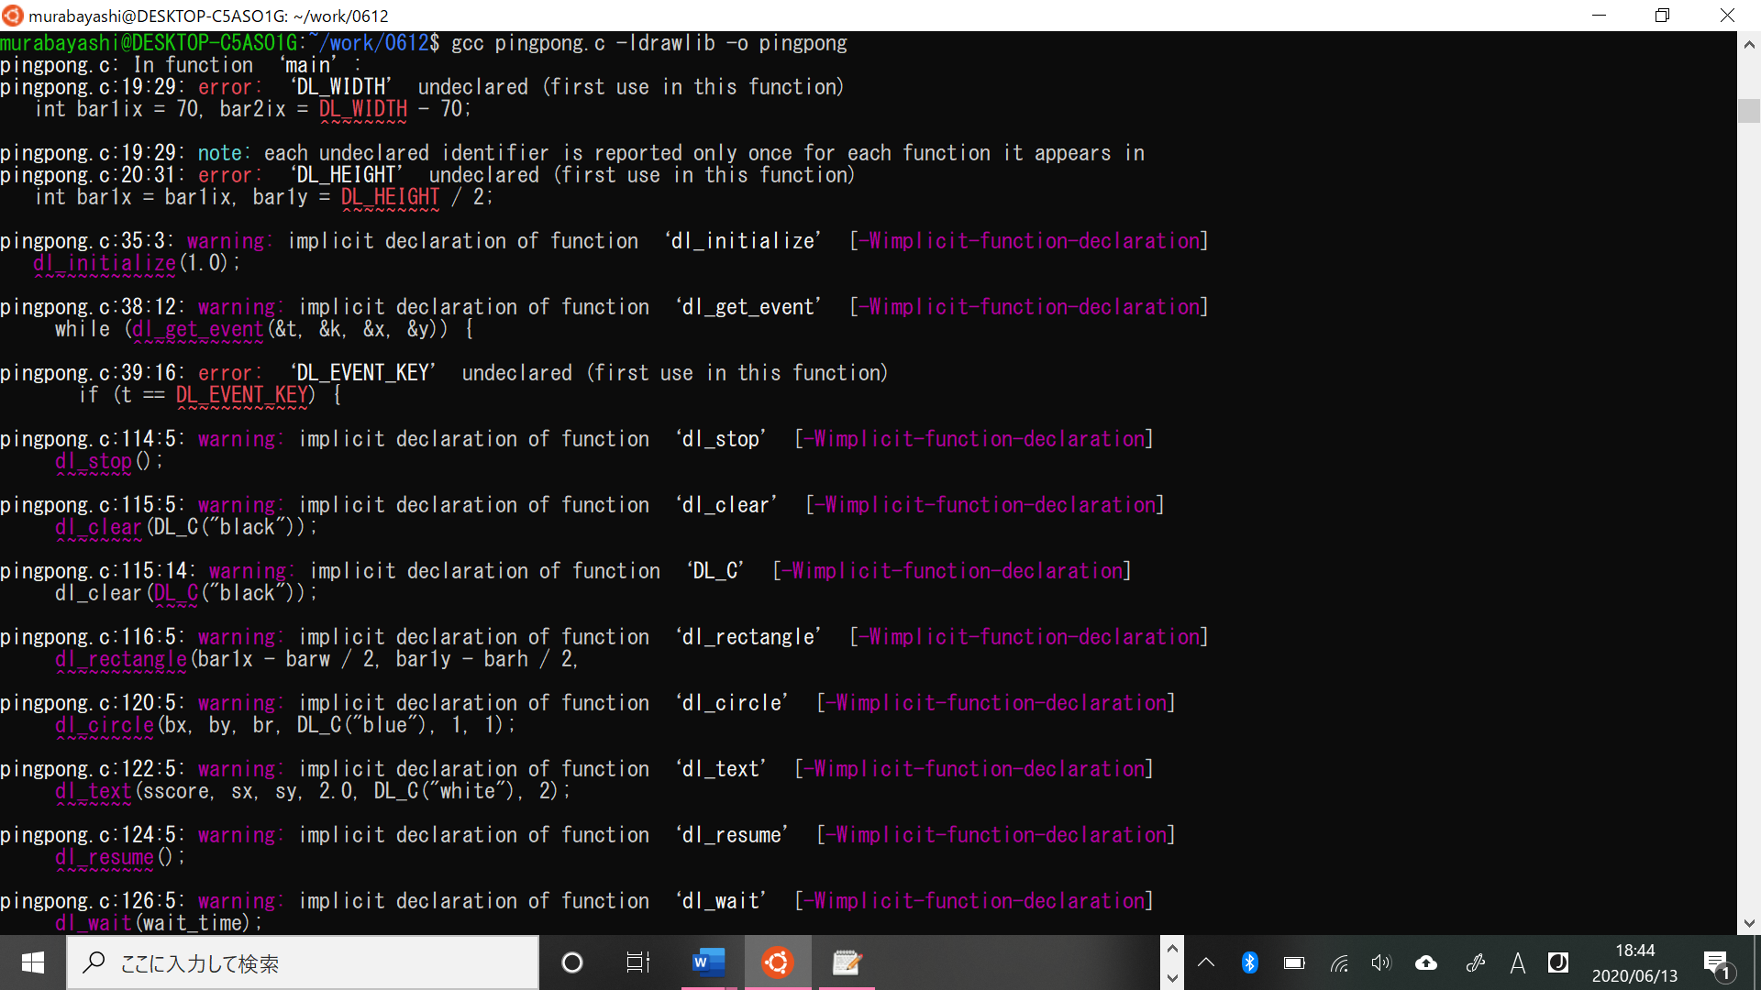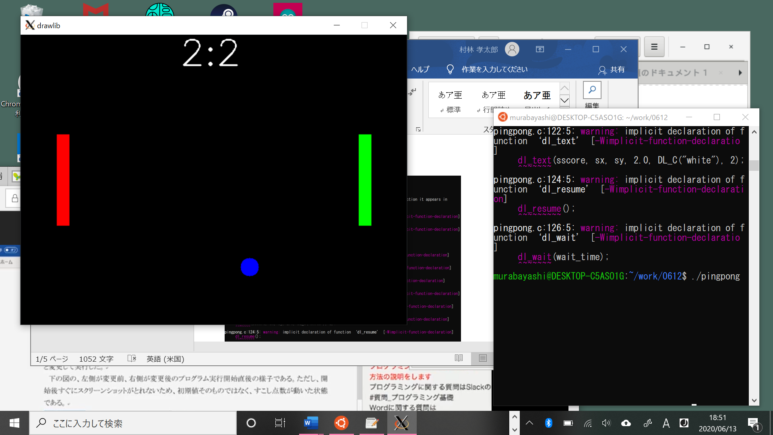

1. プログラムの２行目にある

#include <stdio.h>

という行を，消して実行した．

#include <stdio.h>を消したら下の左の図のようなエラーが起きた。

このエラーが起こっている１２１行目のsprintf(sscore, "%3d:%d", score1, score2);の部分では、セットとして#include<stdio.h>が必要で、このエラーはそれがないから数字をどのような形で出力するのかが決められてないことを指していると考えます。

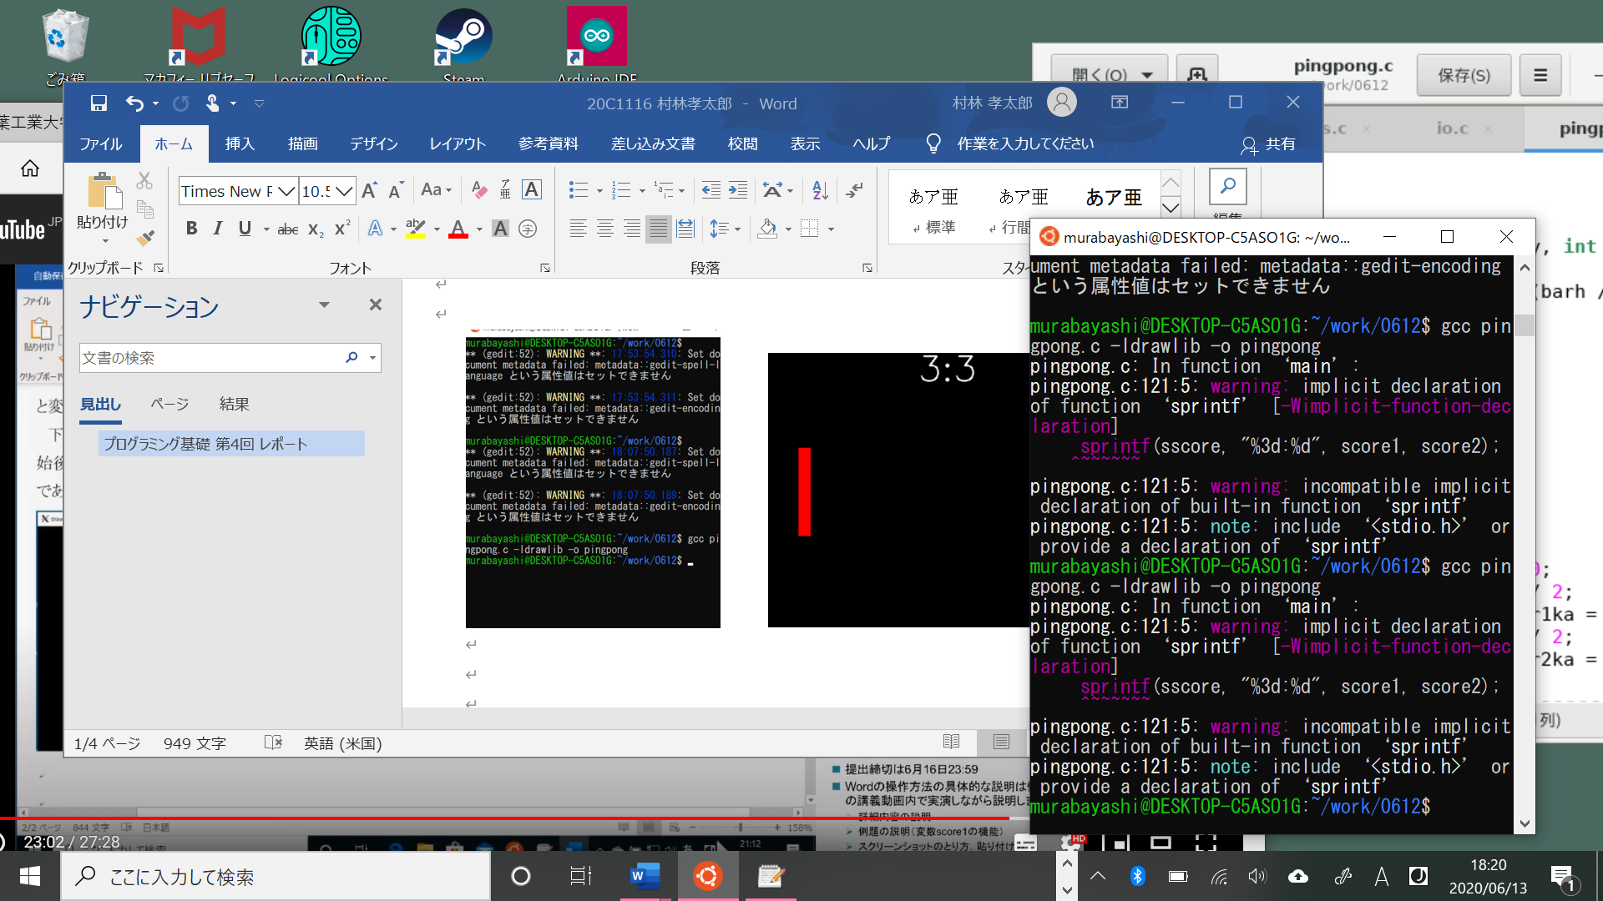　　　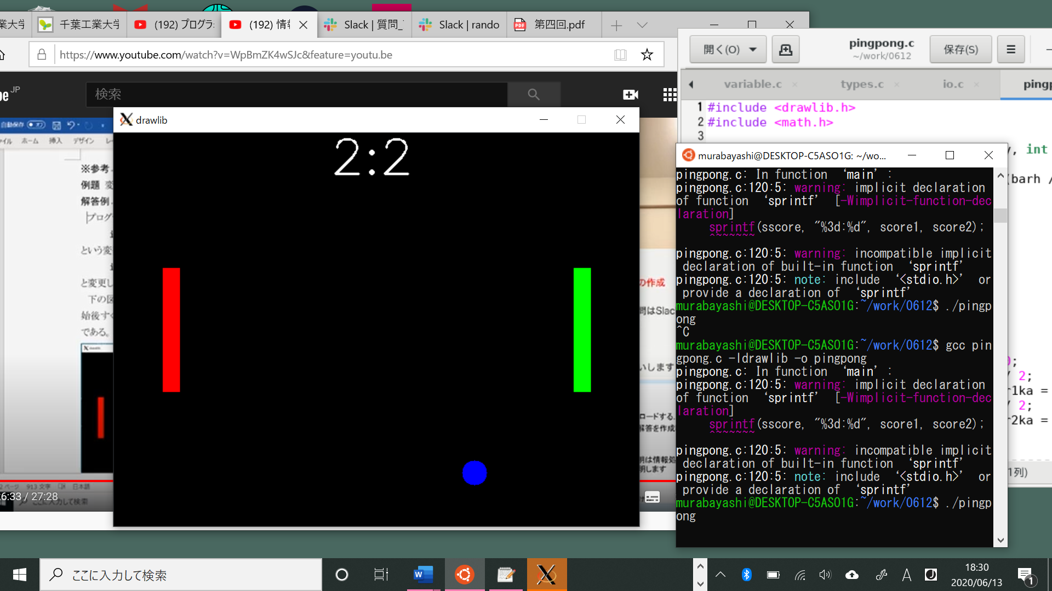

1. プログラムの３行目にある

#include <math.h>

という行を，消して実行した．

#include <math.h>を消したら下の図のようなエラーが起きた。

このエラーが起こっている６行目の所です。<math.h>やfabsの宣言がないためこのようなエラーが起こっているのだと考えます。これらを消したことでpingpongに出てくる数値の演算に問題が出てくるのだと思います。

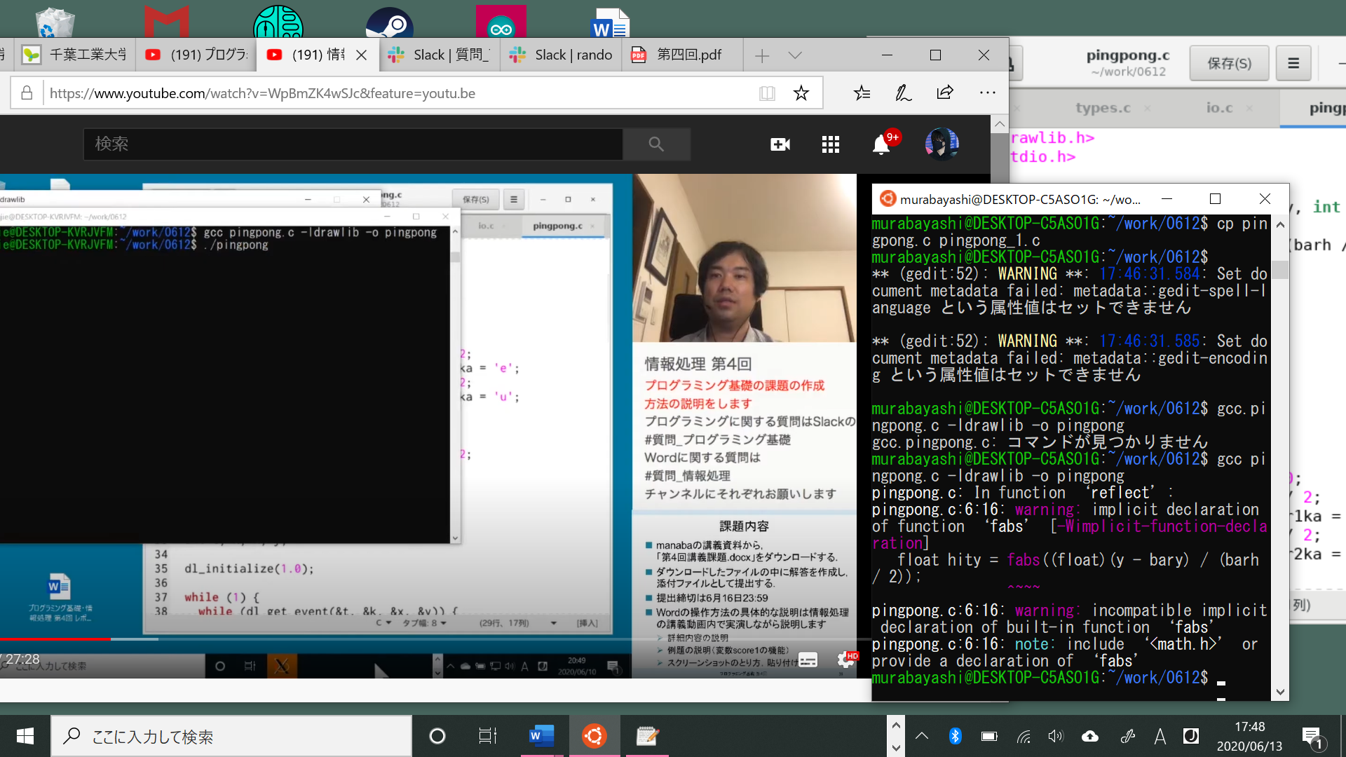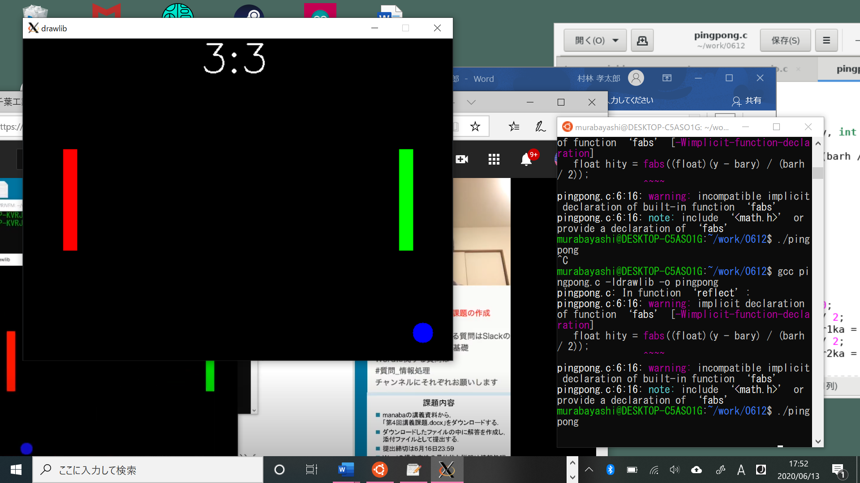

1. 変数bar1□，bar2□という変数が多数ある（□は任意の文字列）．これらのうち，それぞれ1つずつ取り上げ，変数宣言時に与えている初期値を変更し，プログラムを実行せよ．変更前と変更後の実行時の動作の違いから，取り上げた変数の意味を考え，答えよ．

プログラムの１9行目にある

int bar1ix = ７０,

という行を，

int bar1ix = ２５０,

と変更して実行した．

　下の図の，左側が変更前，右側が変更後のプログラム実行開始直後の様子である．変更後の図はpingpongの左端と赤い棒の距離が変更前と比べて広くなった。つまり１９行目のプログラムは赤い棒の位置に関してのプログラムであると考えられる。

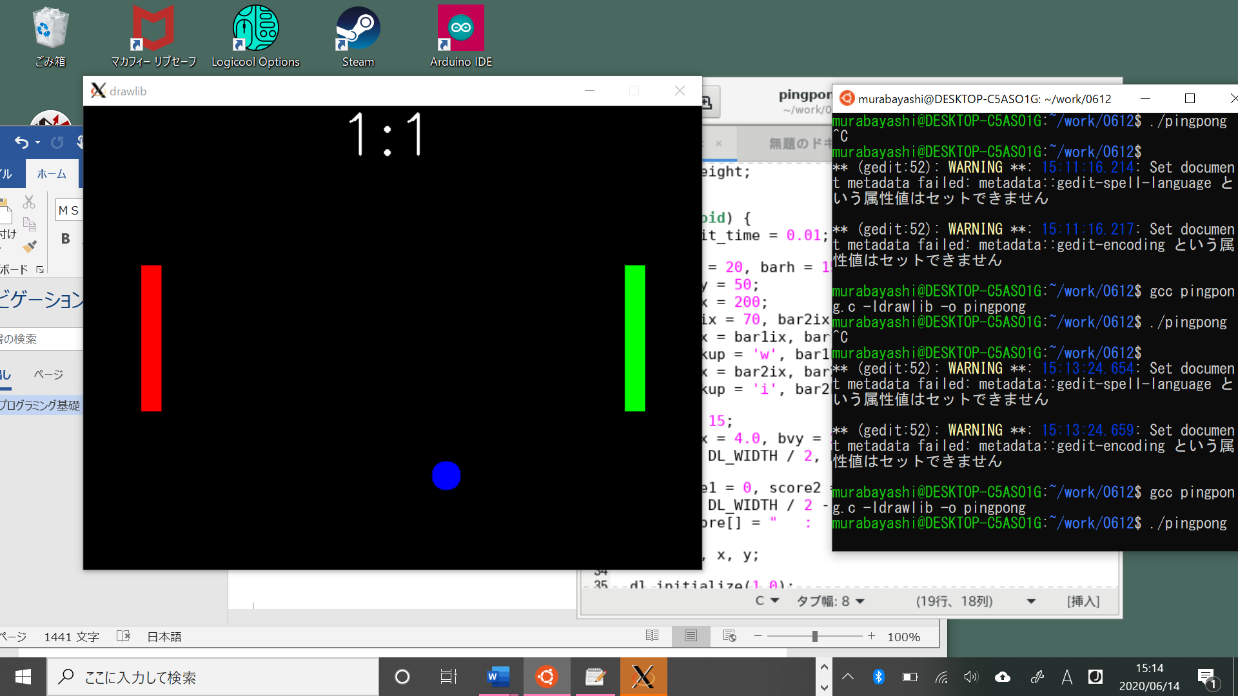　　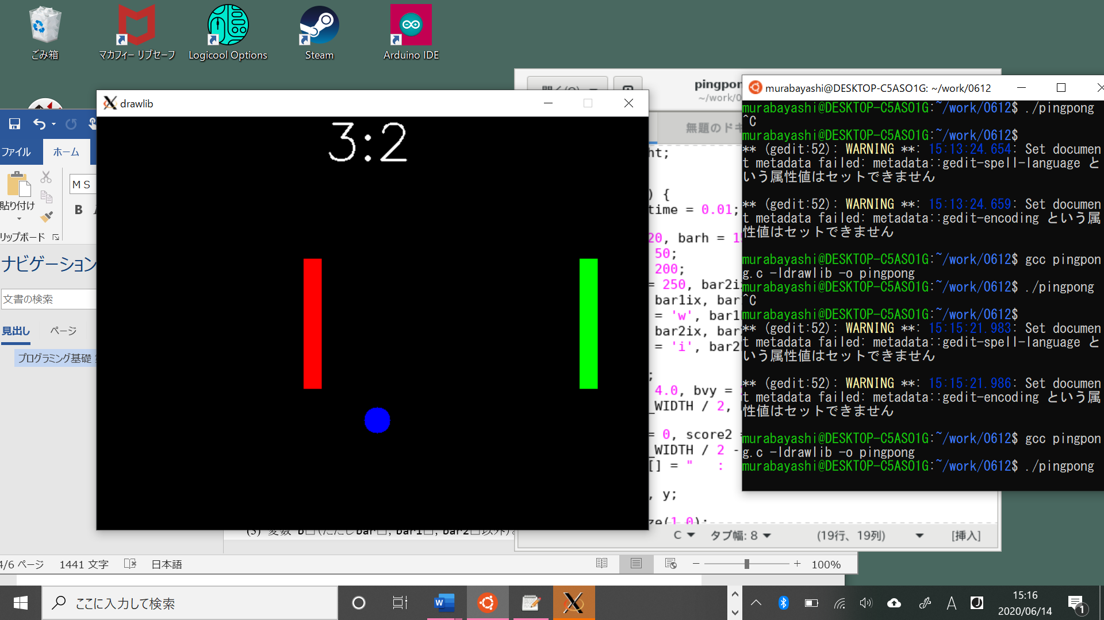

次にプログラムの２３行目にある

int bar2kup = 'i', bar2kdown = 'k', bar2ka = 'u';

という行を，

int bar2kup = 'ｙ', bar2kdown = 'ｈ', bar2ka = 'ｎ';

と変更して実行した．

変更した結果pingpongの中の緑の棒を操作するのに使うキーがiからy、kからh、uからn、に変わったので２３行目のプログラムは操作に関してのプログラムだと考えられる。

1. 変数 b□（ただしbar□，bar1□，bar2□以外）という変数がいくつかある．これらのうち，どれか1つを取り上げ，変数宣言時に与えている初期値を変更し，プログラムを実行せよ．変更前と変更後の実行時の動作の違いから，取り上げた変数の意味を考え，答えよ．

次にプログラムの２５行目にある

int br = 15;

という行を，

int br = ６０;

と変更して実行した．

変更した結果pingpongの中の青いボールの半径が変化しました。なので、int br = 15;

というプログラムは半径を決めるプログラムだと考えられる。

